版本 | 日期 | 製作人 | 備註 | 檔案名稱
V0.1 | 2005/03/18 | Liga | 首次建立 | CSV40_20040318_LIGA_ACH申請授權作業規格文件.doc
V0.2 | 2005/06/14 | Liga | 1.增加代碼檔--ach銀行對照表  2.授權扣款提出，修改授權型態為「O」規格。  3.授權扣款提回，修改授權型態為「O」規格。 | CSV40_SO3292A_20040614_Penny_ACH申請授權作業規格(GAGA修改).doc
V0.3 | 2005/06/15 | Penny | 1.授權扣款提出，修改授權型態為「O」規格。  1.授權扣款提回，修改授權型態為「O」規格。 | CSV45_SO3292A_20040615_Penny_ACH申請授權作業規格(MODIFY BY LIGA).doc
V.0.4 | 2005/06/23 | Penny | 調整規格「O」之作法流程 | CSV45_SO3292A_20040623_Penny_ACH申請授權作業規格(MODIFY BY LIGA).doc
V.0.5 | 2005/07/28 | Mist.Jim | 調整針對花旗銀行ACH 格式  - 異動部份SO106增加結構，SO1100G畫面異動  - 提出檔(achp02)發動者專用區異動。  - 提出檔(achp01) 首筆資料，增加部門別  - 增加花旗附件頁尾 | CSV45_SO3292A_20040728_Penny_ACH申請授權作業規格(Modify by Jim).doc
v.0.6 | 2005/08/12 | Mist.Jim | 依據8/11電話會議針對收費項目下拉清單作篩選與選取的定義
v.0.7 | 2005/09/10 | Mist.Jim | 調整授權提出發動者專用區(部門代碼)抓資料的定義
v.0.8 | 2005/11/11 | Mist.Jim | 修改第八頁 內容新增授權轉出 增加過濾畫面交易代碼需要 INSTR(SO106.ACHTNO,畫面上的交易代碼) > 0 的才抓出來  修改第拾頁 新增授權第三點  請修正此更新條件bug 需加上第一點更新的條件，由ach用戶識別碼取得對應的收費資料後更新至so003  新增第拾壹頁 取消授權第三點  SO003 需要依據第一點條件用該帳號資料與收費項目來UPDATE銀行、帳號資料清除以免出帳時誤扣  SO106 調整「ACH交易代碼」欄位 (ACHTNo varchar2(3) 改成 varchar2(30) 因前端為複選元件所以需要擴充
v.0.9 | 2005/12/09 | Mist.Jim | 異動第10、11頁第一小點 改成匯入檔案首錄資料第10碼開始取8碼如00941210的交易日期民國年格式改成西元年後UPDATE 這一批回登資料的SO106.核准日期
v.1.0 | 2006/03/17 | Mist.Jim | 授權回登處理程序當相同帳號分別授權505,506時505先回登，506後回登時，506所指定的so003 的帳號資料不會更新
V1.1 | 2006/04/24 | Mist.Jim | 授權型態A 新增授權的請在增加SO106.STOPFLAG = 0 的才輸出
V1.1 | 2006/05/11 | Mist.Jim | 第15頁 2．授權扣款提回 第4小點  增加清空送出日期條件，增加以原送出日期＋achcustid + 客編＋帳號 以及核准日是空的 才可以清空 該筆送件日期
V1.2 | 2006/07/19 | Mist.Jim | 第15頁 2．授權扣款提回 第4小點  授權資料回登規格調整  授權提回資料需要同時UPDATE SO106 的異動日期與異動人員欄位，操作日期時間與操作人員。  授權失敗除了將送件日期清空之外請增加提回時是否將授權失敗一併停用，若勾選此選項則將SO106的 STOPDATE與STOPFLAG 回填。
V1.3 | 2006/07/24 | MISK PENNY | “是否將授權失敗一停用”,此CHECKBOX功能,請以記錄前次條件方式來處理,若上一次為勾選,則下次進入則預設為勾選.
V1.4 | 2006/08/17 | Mist.Jim | 授權提回  因為結構有ACH回覆狀態 SO106. ReAuthorizeStatus 請在授權提回有失敗時將失敗原因回填此欄位。[請見P13第(4)小點說明]
V1.5 | 2006/08/21 | Mist.Liga | 東森-北平台提出，同一客戶下申請多個ACH用戶時，則ACH用戶識別碼會重覆之問題，故調整ACH用戶識別編碼原則
V1.6 | 2006/08/30 | Mist Liga | 於95/08/21提出ACH用戶識別碼編碼規則異動，其ACH授權提回程式，亦請一併調整。[P3第(8)點]

目錄
目錄 一、ACH說明 2
一、ACH說明 3
二、增加結構 4
三、異動規格 4
四、新增 ACH扣款授權資料作業 (SO3292A) 6
1．授權扣款提出 6
2．授權扣款提回 9
五、媒體交換委託轉帳代繳授權扣款提出檔(ACHP02)檔案規格 11
六、媒體交換委託轉帳代繳授權扣款檔欄位說明 12

一、ACH說明
銀行存簿，媒體交換委託轉帳代繳授權與收費資料扣帳資料交換檔
用途：由客戶存簿內的錢合法搬到公司的帳戶中
傳統作法：
  - 客戶填寫存簿扣款委託書
  - 有線電視公司檢核資料與證件是否有問題
  - 客戶申請書送至銀行建檔授權
  - 授權成功後，由人工將授權資料輸入客服系統
  - 由待收資料，按客戶繳費方式定期（扣款資料產生）由存簿合法轉扣至公司帳戶
  - 將扣款結果電子檔回登至待收資料中，回登時成功則作收費資料入帳，失敗則收費資料不入帳，並產生異常報表。
新的作法：
  - 客戶填寫存簿扣款委託書
  - 有線電視公司檢核資料與證件是否有問題
  - 將授權資料輸入客服系統
  - 產生客戶委託轉帳代繳授權資料電子檔
  - 將電子檔送至銀行系統作建檔授權
  - 授權後結果回登至客戶申請轉帳資料中
  - 由待收資料，按客戶繳費方式定期（扣款資料產生）由存簿合法轉扣至公司帳戶
  - 將扣款結果電子檔回登至待收資料中，回登時成功則作收費資料入帳，失敗則收費資料不入帳，並產生異常報表。

二、增加結構
- CD068新增「ACH交易代碼」欄位 (ACHTNo varchar2(3) )
- CD018新增「金融機構代號」欄位 (BankID2 varchar2(8) )
- SO106新增「ACH用戶號碼」欄位 (ACHCustid varchar2(20) )
- SO106新增「取消日期」欄位(CancelDate date )
→SO106新增「取消授權」欄位(DeAuthorize number(1) )
5．SO106新增「轉ACH授權」欄位 (ToACH number(1) )
6．SO106新增「授權狀態」欄位 (AuthorizeStatus number(1) )
預設為null-空白 (表授權確認中) 1-已授權成功 2-已取消授權
MODIFY 20050614 BY PENNY:
7. SO106新增「舊帳戶轉ACH」欄位(OldACH NUMBER(1) default 0) 1-已做過舊帳戶轉ACH
0-未做過舊帳戶轉ACH
8.SO106 增加「申請書單號」欄位 (ACHSN varchar2(20) )
9.SO106 增加「ACH回覆狀態」欄位 (AuthorizeStatus varchar2(50) )
10. SO106 增加「ACH交易代碼」欄位 (ACHTNo varchar2(30) )
11.CD068增加「ACH交易說明」欄位 (ACHTDESC varchar2(60) )

三、異動規格
- 於SO6420A(銀行編號代碼檔)，增加「金融機構代號」欄位 (CD018.BankID2欄位)，供USER自行設定。 (如附圖一)
- 於SO1100G(H項申請轉帳記錄) (如附圖二)
  - 增加顯示授權狀態 (SO106. AuthorizeStatus)
若所選銀行為ACH格式者，僅顯示不允修改。
若所選銀行非為ACH格式，則不顯示出來。
  - 增加顯示ACH用戶號碼。(該值於產出授權資料時由系統自動回填回來)
  - 於新增一筆h項資料時，其SO106. AuthorizeStatus預設為null
  - 於h項多增加一取消日期(用來註記銀行取消授權的日期)
→於h項多增加一個flag ”□取消授權” (此用於ACH取消授權的篩選)
  - 若所選銀行為ACH參與單位之銀行，則不允異動送出日期、核准日期。(送出日期、核准日期一律由授權電子檔輸出、輸入回登時才回填進來)
  - 當送出日期有值且授權狀態AuthorizeStatus =1或 null時，則不允許修改銀行名稱、帳號、帳號所有人身份証號。(以確保還在授權途中的資料與h項一致，需做控管不允隨便異動)
  - 多增加一個flag “□轉ACH授權” (此用於將已申請過且正在使用中的銀行轉帳資料換轉為ACH授權時使用)
  - 增加「ACH授權交易類別」(下拉選單cd068 ACH交易說明顯示，so106存入ACHTNo)、「ACH申請書序號」
  - 將有關ACH 資料部份都LayOut同一各區塊
  - 收費項目選項功能，當「ACH授權交易類別」非NULL 時即由CD068 選入有值時需按照cd068過慮收費項目清單，依據ACH授權交易類別限制收費項目清單選項。當有轉扣帳類別選定後(非ACH只顯示不做限制)，指定周期收費項目時，按照CD068所對應的收費項目才可以選取其它週期只顯示不可選取，若未設定於cd068 顯示未設定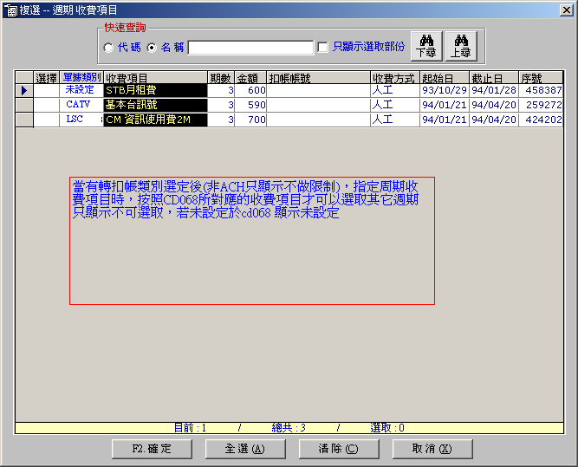

附圖一
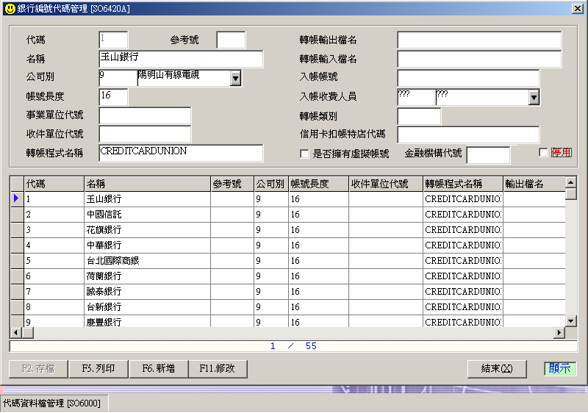

附圖二
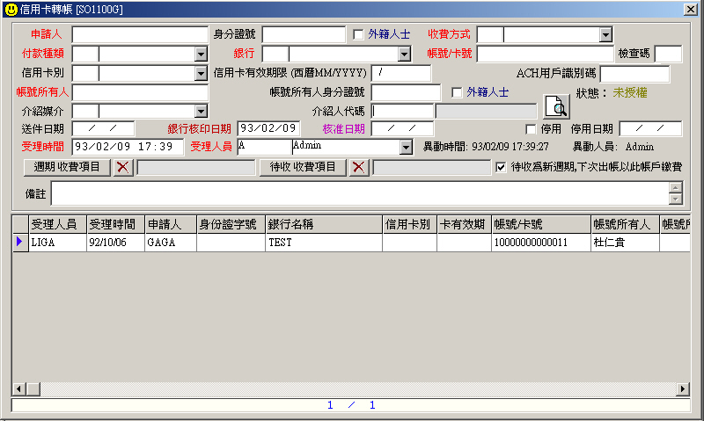

四、新增 ACH扣款授權資料作業 (SO3292A)
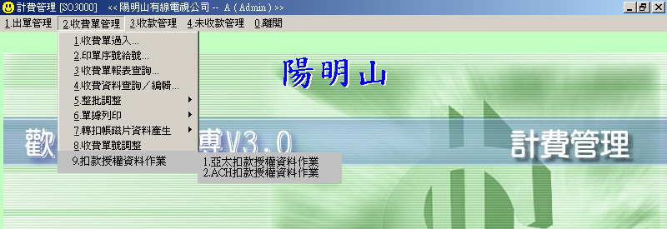

畫面條件

1．授權扣款提出

授權類別： A-新增授權扣款 D-取消授權扣款 O-新增舊有已簽約委繳戶資料 (下拉選單)
申請日期： / / 至 / /
停用日期： / / 至 / /
授權狀態：null-未授權、3-授權失敗 (下拉選單)
承辦銀行： (下拉選單)
轉帳銀行：依所選承辦銀行過濾可選擇之銀行名稱。 (複選元件)
多帳戶產生依據設定： 過濾有ACH交易代號(cd068.ACHTNo有值)才能選
收費項目：隨多帳戶產生依據設定選擇，自動帶出cd068設定之收費項目
交易代碼：隨多帳戶產生依據設定選擇，自動帶出cd068對應之ACHTNo

授權扣款提出 授權扣款提回 (Button)

發送單位代號： 0070937 送出日期： / /
發動者代號： 0071314 發動者統一編號：__________________
資料檔路徑及檔名：
問題檔路徑及檔名：
[確定]

◆當授權類別：選擇’A’新增授權時，則將畫面停用日期選項反白
→畫面條件篩選SO106，將其符合條件之轉帳資料輸出，須注意該轉帳資料有指定週期收費項目(SO106. CitemStr)扣款的、符合畫面所選之多帳戶產生依據設定的收費項目者，且SO106核准日期、送出日期等於NULL的才撈出。
增加過濾畫面交易代碼需要 INSTR(SO106.ACHTNO,畫面上的交易代碼) > 0 的才抓出來
請在增加SO106.STOPFLAG!=1的才輸出

(1)申請日期：過濾SO106申請轉帳資料，其申請日期符合者。
(2)轉帳銀行：依所選承辦銀行過濾可選擇之銀行名稱 (複選元件)
(3)多帳戶產生依據設定，需過濾CD068.ACHTNo有值方可選擇。 /*930212 加
(4)交易代碼：隨多帳戶產生依據設定選擇，自動帶出cd068對應之ACHTNo

(5)送出日期：預設帶系統日期，可允以修改。
(6)發動者統一編號：預設帶so041.InvoiceID，可允以修改。
第二畫面輸入的欄位值，需keep起來，以利下次執行時使用。

(7)將符合條件但沒有指定扣款週期收費項目之轉帳資料，出LOG檔以告知USER檢核。
(8)產出授權提出檔後……
．將畫面上”送出日期”回寫SO106.SendDate
*．於產出ACH授權資料時，ACH用戶識別碼由系統自動產生寫回SO106.ACHCustid，不允修改。產生規則如下：畫面上交易代號 + 客編 如：50542988
--2006/08/21 Modify
現東森-不管有線電視或寬頻費用，皆是使用505的交易代碼，故依現編碼原則(3碼交易代碼 + 8碼客編)，同一客戶下用同一轉帳帳號申請多個ACH扣款時，則會發生ACH用戶識別碼重覆之問題；另為保留TBC公司欲用原有的編碼原則，故提出以下規格調整：
- 請增加系統參數控管，以決定SO3292A提出授權時ACH用戶識別碼的編碼原則
  - 業者服務參數(SO041)增加結構—ACHCustID Number(1) ;
  - ACHCustID=0：即依舊有編碼原則(3碼交易代碼+8碼客編)
  - ACHCustID=1：即依(3碼交易代碼 + 6碼扣款帳號 + 2碼ACH用戶號碼序號)
- 當SO041.ACHCustID=1時，請注意取3碼交易代碼+中間6碼扣款帳號其最大的用戶號碼序號，請依整個SO106撈取。舉例……
客編123，扣款帳號為00461210199818，其已有申請一有線電視ACH扣款：50519981801於客編456，扣款帳號同樣為00461210199818，申請一有線電視ACH扣款，其於提出ACH授權電子檔時，其ACH用戶識別碼應為：50519981802。

◆當授權類別：選擇’D’取消授權時，則將畫面申請日期反白
→畫面條件篩選SO106，將其符合條件之轉帳資料輸出，須注意該轉帳資料有指定週期收費項目(SO106. CitemStr)扣款的、符合畫面所選之多帳戶產生依據設定的收費項目者，且SO106.DeAuthorize=1且符合畫面條件者才撈出取消授權。

(1)停用日期：過濾SO106申請轉帳資料，其停用日期符合者。
(2)轉帳銀行：依所選承辦銀行過濾可選擇之銀行名稱 (複選元件)
(3)多帳戶產生依據設定，需過濾CD068.ACHTNo有值方可選擇。 /*930212 加
(4)交易代碼：隨多帳戶產生依據設定選擇，自動帶出cd068對應之ACHTNo

(5)送出日期：預設帶系統日期，可允以修改。
(6)發動者統一編號：預設帶so041.InvoiceID，可允以修改。
第二畫面輸入的欄位值，需keep起來，以利下次執行時使用。

(7)將符合條件但沒有指定扣款週期收費項目之轉帳資料，出LOG檔以告知USER檢核。
(8)產出授權提出檔

◆當授權類別：選擇’O’取消授權時
- 申請日期：反白不允KEYIN。
- 停用日期：反白不允KEYIN。
- 轉帳銀行：需過濾銀行代碼檔之轉帳程式名稱，為ACH的銀行，以供客戶複選。
- 多帳戶產生依據設定，需過濾CD068.ACHTNo有值方可選擇。
- 交易代碼：隨多帳戶產生依據設定選擇，自動帶出cd068對應之ACHTNo

第二畫面輸入的欄位值，需keep起來，以利下次執行時使用。
- 送出日期：預設帶系統日期，可允以修改。
- 發動者統一編號：預設帶so041.InvoiceID，可允以修改。

授權類別為’O’時，其撈取規則與’A’、’D’不同，敘述如下需注意……
- 依畫面條件撈取SO106資料給ACH銀行授權，需增加以下判斷：
  - 銀行代碼需有符合畫面條件之轉帳銀行(轉帳程式為ACH客戶)
  - 收費方式為轉帳的(即CD031.RefNo=2)
  - 核准日期有值Snactiondate is not null、申請日期有值Propdate is not null
  - OLDACH=0的
  - STOPFLAG!=1的
- 由於舊有客戶資料中很多都沒有指定週期性項目，故若再加判斷是否有週期性項目沒有實質的效果，且舊有的客戶在A項中皆有已指定之扣款帳號，所以當授權類別為O時，則不去判斷SO106是否有指定週期收費項目，與上述A（新增授權）、D（退回授權）狀況不同。

產出授權提出格式
  - 與新增(A)及退回（D）格式相同，只差在第107字元為N及71字元為O。
第二畫面輸入的欄位值，需keep起來，以利下次執行時使用。

2．授權扣款提回
(按下授權扣款提回直接進入第2個畫面)

授權類別： A-新增授權扣款 D-取消授權扣款 O-新增舊有已簽約委繳戶資料 (下拉選單)
申請日期： / / 至 / /
停用日期： / / 至 / /
授權狀態：null-未授權、3-授權失敗 (下拉選單)
承辦銀行： (下拉選單)
轉帳銀行：依所選承辦銀行過濾可選擇之銀行名稱。 (複選元件)
多帳戶產生依據設定： 過濾有ACH交易代號(cd068.ACHTNo有值)才能選
收費項目：隨多帳戶產生依據設定選擇，自動帶出cd068設定之收費項目
交易代碼：隨多帳戶產生依據設定選擇，自動帶出cd068對應之ACHTNo

授權扣款提出 授權扣款提回 (Button)

發送單位代號： 0070937 送出日期： / /
發動者代號： 0071314 發動者統一編號：__________________
資料檔路徑及檔名：
問題檔路徑及檔名：
[確定]

◆於輸入路徑檔名後按確定鈕後，需判斷若餵入的檔案第107字元為’R’且第71字元為’A’(表新增授權回登檔)，則做以下之處理：
- 將H項申請轉帳記錄裡(SO106)，其ACHCustid=用戶識別碼(51~70字元)、送出日期=日期(72~79字元)者，則UPDATE核准日期=so106.送出日期 改成匯入檔案首錄資料第10碼開始取8碼如00941210的交易日期民國年格式改成西元年後UPDATE 這一批回登資料的SO106.核准日期 ，授權狀態AuthorizeStatus =1 (已授權成功)
- 依h項申請轉帳資料規則，核准日期回填後亦需新增SO002A正式生效
因同帳號分別授權505與506時其中一筆已經回登成功，在做第二筆回登時因帳號已經存在出錯誤後，so106已經更新核准日期但是so003的銀行帳號不會更新，需要一併更新。
- 將SO003有符合SO106所選之項目者，UPDATE銀行、帳號資料。
2005/11/11 請修正此更新條件bug 需加上第一點更新的條件，由ach用戶識別碼取得對應的收費資料後更新至so003
只要so106 核准成功so003 的帳號資料也需要一併作更新，不可因為帳號以重複的檢核而使so003資料無更新
- 將餵入的檔案，依電子檔第108字元判斷
  - 若為0則表授權成功，若0以外的代碼，則秀出ERRLOG供USER查核之用並將送出日期欄位清空為null 。ERRLOG內容僅秀…
客編、帳號：、失敗原因(失敗原因代碼對照表請見授權扣款欄位說明第13項之備註)
  - SO106結構有ACH回覆狀態(ReAuthorizeStatus)，請在授權提回時第108字元<>0時，請將失敗原因依授權扣款欄位說明第13項之備註對照表回填此欄。
- 增加清空送出日期條件，增加以原送出日期＋achcustid + 客編＋帳號 以及核准日是空的 才可以清空 該筆送件日期；
- 授權提回資料需要同時UPDATE SO106 的異動日期與異動人員欄位，操作日期時間與操作人員。授權失敗除了將送件日期清空之外請增加提回時是否將授權失敗一併停用，若勾選此選項則將SO106的 STOPDATE與STOPFLAG 回填。
“是否將授權失敗一停用”,此CHECKBOX功能,請以記錄前次條件方式來處理,若上一次為勾選,則下次進入則預設為勾選.
- 93/03/12 加：委繳戶帳號為數字型態若輸出時不滿14位元則會右靠左補0，因此於回登時需注意在帳號檢核部分需取對實際帳號資料來比對才行。
- 於95/08/21提出ACH用戶識別碼編碼規則異動，其ACH授權提回程式，亦請一併調整。

◆於輸入路徑檔名後按確定鈕後，需判斷若餵入的檔案第107字元為’R’且第71字元為’O’(表新增舊有已簽約委繳戶資料授權回登檔)，則做以下之處理：

- H項申請轉帳記錄裡(SO106)，其ACHCustid=用戶識別碼(51~70字元)、送出日期=日期(72~79字元)者，及STOPFLAG=0 則UPDATE核准日期=so106.送出日期改成匯入檔案首錄資料第10碼開始取8碼如00941210的交易日期民國年格式改成西元年後UPDATE這一批回登資料的SO106.核准日期、銀行核印日期= so106.送出日期、受理時間= so106.送出日期授權狀態，AuthorizeStatus =1 (已授權成功)。
- 原帳號record壓上stopflag=1 and stopdate=senddate。
- 委繳戶帳號為數字型態若輸出時不滿14位元則會右靠左補0，因此於回登時需注意在帳號檢核部分需取對實際帳號資料來比對才行。
- 因新增之帳號及原帳號資料皆相同，故SO002A則不做任何異動。
- 將原轉帳及新增之資料OLDACH UPDATE 成１，表此筆資料已做過「舊有已簽約委繳戶資料授權回登」，之後做為過濾之判斷條件。此欄位是在資料庫中供判斷用，不在畫面上顯示）。
- 將餵入的檔案，依電子檔第108字元判斷，若為0則表授權成功，若0以外的代碼，則秀出ERRLOG供USER查核之用並將送出日期欄位清空為null 。
ERRLOG內容僅秀…
客編：、帳號：、失敗原因：(失敗原因代碼對照表請見授權扣款欄位說明第13項之備註)

(若客要求取消授權扣款，則系統台會優先將h項停用後，再輸出取消授權檔給銀行)
◆需判斷若餵入的檔案第107字元為’R’且第71字元為’D’(表取消授權回登檔)，則做以下之處理：
- 將H項申請轉帳記錄裡(SO106)，其ACHCustid=用戶識別碼(51~70字元)，則UPDATE授權狀態AuthorizeStatus =2-已取消授權。
- 將餵入的檔案，依電子檔第108字元判斷，若為0則表授權成功，若0以外的代碼，則秀出ERRLOG供USER查核之用。ERRLOG內容僅秀…
- SO003 需要依據第一點條件用該帳號資料與收費項目來UPDATE銀行、帳號資料清除以免出帳時誤扣。

五、媒體交換委託轉帳代繳授權扣款提出檔(ACHP02)檔案規格
一.控制首錄:
序 號 | 欄 位 名 稱 | 位置 | 性 質 | 說 明
1 | 首錄別 | 1 | X(03) | 'BOF'
2 | 資料代號 | 4 | X(06) | 'ACHP02'
3 | 交易日期 | 10 | 9(08) | 取畫面送出日期，格式為民國年YYYYMMDD  如： 00930210
4 | 發送單位代號 | 18 | 9(07) | '0070937' (此為第一銀行代表行代號)
5 | 備 用 | 25 | X(96)
二.明細錄:
序 號 | 欄 位 名 稱 | 位置 | 性 質 | 說 明
1 | 交易序號 | 1 | 9(06) | 按本項業務交易順序編訂流水號。
2 | 交易代號 | 7 | X(03) | 取畫面之交易代碼
3 | 發動者統一編號 | 10 | X(10) | 取畫面上發動者統一編號
4 | 收受行代號 | 20 | 9(07) | 取轉帳銀行代碼對應之金融機構代號(CD018.BankID2)
5 | 委繳戶帳號 | 27 | 9(14) | 取SO106.AccountID
6 | 委繳戶統一編號 | 41 | X(10) | 取SO106.AccountNameID
7 | 用戶號碼 | 51 | X(20) | 取SO106.ACHCustid
8 | 新增或取消 | 71 | X(01) | 取畫面所選之授權類別
9 | 日期 | 72 | 9(08) | 取畫面送出日期
10 | 發動行代號 | 80 | 9(07) | '0071314' (此為第一銀行金融機構代號)
11-1 | 發動者專用區(授權書序號) | 87 | X(12) | 取SO106.ACHSN
11-2 | 發動者專用區(部門代碼) | 99 | X(3) | 按SO106.ACHTNo取CD068.PostUnit  改以SO3292畫面選取的交易類別取CD068.PostUnit值加上，用這各值 INSTR(SO106.ACHTNO)> 0 才輸出部門別，(若小於1則那筆資料LOG 到問題資料，所以要上線必須要將舊資料補齊 此條件需要考慮三冠王配合銀行是否有使用到此部分的資料，”目前 < 1 此條件先不處理按照目前程式機制輸出”不作異動)
11-3 | 發動者專用區 | 102 | X(4)
11-4 | 發動者專用區(實體授權書回覆狀態) | 106 | X(1) | 回覆時判斷，將狀態UPDATE 到AuthorizeStatus1  P：已發送授權書及授權扣款檔  R：先收到回覆訊息但未收到授權書  Y：先收到回覆訊息後收到授權書  M：先收到授權書但未收到回覆訊息  S：先收到授權書後收到回覆訊息  C：已收到舊件轉檔回覆訊息  D：已收到取消授權扣款回覆訊息
12 | 交易型態 | 107 | X(01) | N：授權扣款 | R：回覆扣款
13 | 回覆訊息 | 108 | X(01) | 空白 | 請見下頁授權回覆代碼說明
14 | 備用 | 109 | X(12)
註：檔案為TEXT檔，內含ASCII碼，新一行為HEX 0D0A
三.控制尾錄 :
序 號 | 欄 位 名 稱 | 位置 | 性 質 | 長 度 | 備 註
1 | 尾錄別 | 1 | X(03) | 3 | 'EOF'
2 | 總筆數 | 4 | 9(08) | 8
3 | 備 用 | 12 | X(109) | 109

六、媒體交換委託轉帳代繳授權扣款檔欄位說明
序號 | 欄位名稱 | 長度 | 說 明
序號 | 欄位名稱 | 長度 | 授權扣款提出檔 | 授權扣款回覆提出檔
1 | 交易序號 | 六位數字 | 按本項業務交易順序編訂流水號。 | 同左
2 | 交易代號 | 三位文數字 | 詳媒體交換交易代號表 | 同左
3 | 發動者統一編號 | 十位文數字 | 發動者者之營利事業統一編號或身份證字號，不滿十位數時左靠右補空白 | 同左
4 | 收受行代號 | 七位數字 | 授權扣款提回行（扣款行）金融機構代號 | 同左
5 | 委繳戶帳號 | 十四位數字 | 委託授權扣款存戶於扣款行帳號，位數不足十四位數時，右靠左補零。 | 同左
6 | 委繳戶統一編號 | 十位英數字 | 委託授權扣款存戶之營利事業統一編號或身份證字號，不滿十位數時左靠右補空白。 | 同左
7 | 用戶號碼 | 二十位英數字 | 不滿二十位數時左靠右補空白。 | 同左
8 | 新增或取消 | 一位英數字 | A:新增授權扣款 D:取消授權扣款  O：新增舊有已簽約委繳戶資料 | 同左
9 | 日期 | 八位數字 | 民國YYYYMMDD。發動者資料製作日期或提供發動行日期，可與首錄交易日期不同。 | 同左
10 | 發動行代號 | 七位數字 | 授權扣款提出行（發動行）金融機構代號 | 同左
11 | 發動者專用區 | 二十位英數字 | 供發動者使用，不得使用中文。不滿二十位數時，左靠右補空白 | 同左
 | 11-1授權書條碼 | 十二位英數字 | 三位約定文字+九位自訂數字，不足十二位左靠右補空白 | 欄位定義同提出檔之資料。
 | 11-2部門代碼 | 三位英數字 | 三位英數字或為空白 | 欄位定義同提出檔之資料。
 | 11-3發動者專用區 | 四位英數字 | 供發動者使用，不得使用中文。 | 欄位定義同提出檔之資料。
 | 11-4實體授權書(或舊件轉檔)回覆狀態 | 一位英數字 | 空白 | P：已發送授權書及授權扣款檔  R：先收到回覆訊息但未收到授權書  Y：先收到回覆訊息後收到授權書  M：先收到授權書但未收到回覆訊息  S：先收到授權書後收到回覆訊息  C：已收到舊件轉檔回覆訊息  D：已收到取消授權扣款回覆訊息
12 | 交易型態 | 一位英數字 | N：授權扣款 | R：回覆扣款
13 | 回覆訊息 | 一位英數字 | 空白 | 0：成功新增或取消授權  扣款
 |  |  |  | 1：印鑑不符
 |  |  |  | 2：無此帳號
 |  |  |  | 3：委繳戶統編不符
 |  |  |  | 4：資料重覆
 |  |  |  | 5：原交易不存在
 |  |  |  | 6：電子資料與授權書內容不符
 |  |  |  | 7：帳戶已結清
 |  |  |  | 8：印鑑不清
 |  |  |  | 9：其他

附件花旗原始文件

